ПОЛУЧЕНИЕ ЗАВИСИМОСТЕЙ ДАВЛЕНИЯ НА ВЫХОДЕ ОТ РАЗЛИЧНЫХ ФАКТОРОВ В ДВУХ СЕЧЕНИЯХ ТРУБОПРОВОДА ГИДРАВЛИЧЕСКОЙ СИСТЕМЫ РОТОРНОГО ЭКСКАВАТОРА

Милосердов Е.Е., Николаев А.О.
Красноярск, Россия

В данной статье рассмотрено уравнение Бернулли. Получены зависимости давления на выходе трубопровода от различных факторов, при ламинарном и турбулентном течении жидкости.
При расширении, сужении, изгибе потока жидкости в трубе исходные данные, и сам расчёт, будут меняться. В данном примере расчёта рассмотрен частный, наиболее простой, случай течения жидкости по трубопроводу. В рассмотренном примере отсутствуют резкие перепады диаметра трубы, местные сопротивления отсутствуют.
Запишем уравнение Бернулли, с учётом гидравлических потерь:
$p_{1}+ρ⋅g⋅h_{1}+\frac{α_{1}⋅ρ⋅U_{1}^{2}}{2}=p_{2}+ρ⋅g⋅h_{2}+\frac{α_{2}⋅ρ⋅U_{2}^{2}}{2}⋅\left(λ⋅\frac{L}{d}+ζ\right)$.
Исходя, из уравнения Бернулли, с учётом гидравлических потерь, далее получаем зависимости давления на выходе от различных факторов в двух сечениях трубопровода, при ламинарном и турбулентном течении жидкости:
$p_{2}=p_{1}+ρ⋅g⋅\text{Δh}−\frac{ρ}{2}⋅\left(\frac{α_{1}⋅U_{1}^{2}⋅λ⋅L}{d}+α_{1}⋅U_{1}^{2}⋅ζ−α_{2}⋅U_{2}^{2}\right)$.
Алгоритм расчёта, включающий в себя исходные данные с технической документации на роторный экскаватор ЭРШРД-5250, сам расчёт и построение графиков зависимостей приведен:
Зависимость давления в сечении 2 от подачи, диаметра, разности геометрических высот при ламинарном и турбулентном течении жидкости:
$p_{2}\left(\text{Q,d,Δh}\right)=p_{1}+ρ⋅g⋅\text{Δh}−\frac{ρ}{2}⋅\left(\frac{λ\left(\text{Q,d}\right)⋅d}{d}\right)$.
Построим график зависимости давления в сечении 2 от подачи, диаметра, разности геометрических высот при ламинарном и турбулентном течении жидкости:
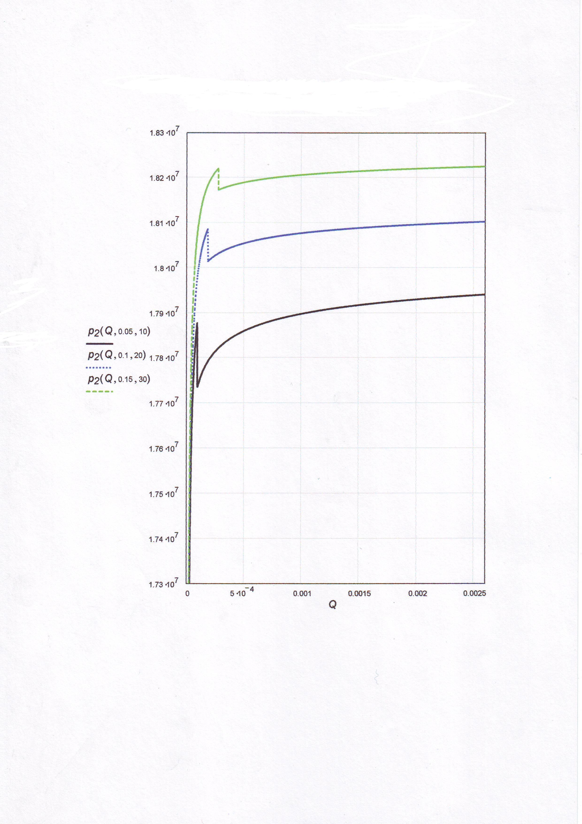
На данном рисунке видно как изменяется давление в сечении 2 в зависимости от подачи, диаметра трубопровода, разности геометрических высот при ламинарном и турбулентном течении жидкости.
Недостаток метода заключается в том, что вместо вязкости используется усреднённая величина, эквивалентная комбинации кинематического $ν$ или динамического коэффициента вязкости $μ$ с предельным напряжением сдвига $τ_{0}$.

Литература

1. В.А. Винников, Г.Г. Каркашадзе. Гидромеханика: Учебник для вузов. – М: Издательство Московского государственного горного университета, 2003. – 302с.
2. И.Е. Идельчик.Справочник по гидравлическим сопротивлениям. – 3-е изд. Переработанное и дополненное - М: «Машиностроение», 1992. – 672с.

